
臺北市立大直高級中學教師專業學習社群會議記錄
活動名稱 | 102-2期初教學研究會 | 活動時間 | 103年 2 月 10日
會議內容 | 期初教學研究會 | 活動地點 | 高中１０４室
主 持 人 | 郭曉蓉 | 紀 錄 | 呂忻昀
會議記錄
一、補救教學
（一）說明會時間：２／１８（二）午休，地點：Ｋ２
（二）實施方式及時間：（請導師協助在聯絡簿上提醒）
實施年級科目 | 負責老師 | 實施方式 | 繳交／測驗時間
國九地理 | 王竣霆 | 作業50格 | 3/7午休前繳交
國九歷史 | 湯惠亘 | 作業50格 | 3/7午休前繳交
國九公民 | 呂忻昀 | 作業50格 | 3/7午休前繳交
國八地理 | 郭曉蓉 | 上課並即席測驗 | 3/14上課測驗
國八歷史 | 潘瑾筠 | 發下講義，再填空測驗 | 3/5中午測驗
國八公民 | 舒莊 | 約定上課時間，發下作業，再測驗 | 另行通知
國七地理 | 江朋儒 | 作業50格 | 3/7午休前繳交
國七歷史 | 鄭嘉蓁 | 作業50格 | 3/7午休前繳交
國七公民 | 舒莊 | 約定上課時間，發下作業，再測驗 | 另行通知

二、工作分配及報告提醒
１．2/14上傳教學計畫，3/8學校日。
２．各科各年級填寫生涯融入課程設計表格。期末繳交各科各年級教案實施成果。
３．各科段考命題審題分配。
４．上學期期末考試題分析表。
５．2/12 14:00本位開課老師於圖書館四樓開會。
６．學生成績勿以各種形式公布。
７．本學期參與教師專業發展評鑑初階人員：舒莊、朋儒、瑾筠。
（教專評鑑即將入法，請先上網完成線上課程，再報實體課程，預計２～３月間借本校場地開課）
８．本學期教學觀摩教師：朋儒、瑾筠。列入共同備課時間。
９．圖書館：２／２７前提出科內採買本年度書單。
１０．期末讀書會心得：舒莊老師負責，另邀其他老師。
１１．１２年國教適性揚才活動：２／２３成功高中「高中職博覽會」、會考前後「一日高中生」。請鼓勵學生參與。
１２．輔導室：３／１０輔導知能研習【主題：同志】。
１３．課發會討論：各科時數目前維持不變。

三、１０２－２社會領域ＰＬＣ共同備課規劃與社會領域行事曆
日期 | 活動 | 主持 | 備註
2/10 | 期初教學研究會 | 郭曉蓉
2/19 | 好社之徒籌備會 | 郭曉蓉 | 分工並另訂籌備會議
2/26 | 閱讀工作坊（東北、西南區合併） | 社會科輔導團 | 各科派一人參加
3/5 | 輔導團員公開授課 | 社會科輔導團
3/19 | 閱讀工作坊（西南區） | 社會科輔導團 | 各科派一人參加
4/9 | 閱讀工作坊（西南區） | 社會科輔導團 | 各科派一人參加
4/9 | 期中教學研究會＋分組合作學習 | 教務處＋余霖校長 | 借校長錄音檔，繳交一段試題分析表
4/16 | 教學觀摩（高二歷史） | 潘瑾筠
4/23 | 有效教學研習 | 社會科輔導團 | 建成國中
4/30 | 教學觀摩（國七地理） | 江朋儒
5/28 | 領召回流 | 社會科輔導團 | 郭曉蓉參加
6/11 | 期末教學研究會+讀書會 | 郭曉蓉 | 繳交二段試題分析表
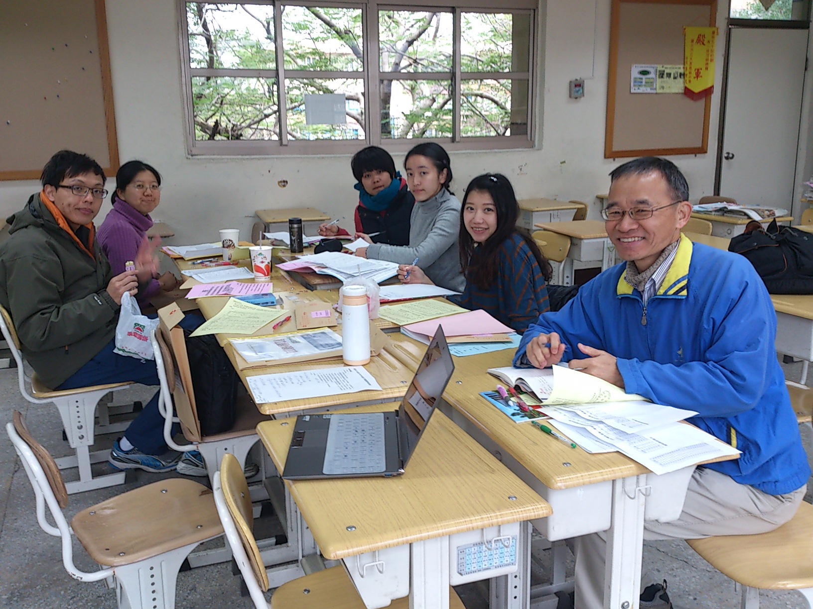
開會一景。
備註

